浙江恒欣建筑设计股份有限公司

项目名称：XXXX市XXXXXXXX美丽乡村建设工程设计
设计阶段：方案设计
设计资质：建筑工程(甲级)、景观园林/规划/市政（乙级）
证 书 号：A133000517、A233000514、[浙]城规编142080


技术负责人：孟建仁（国家一级注册结构工程师）

项目负责人：倪 黎（国家二级注册建筑师、景观高级工程师）

景 观 专业负责人：汪丽梅（景观工程师、规划工程师）
建 筑 专业负责人：袁晓忠（国家一级注册建筑师、高级工程师）
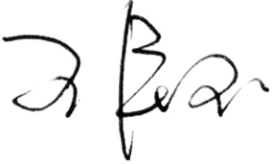
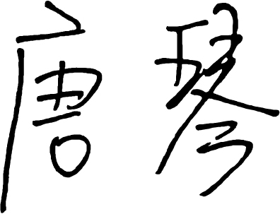
规 划 专业负责人：王德海（国家注册规划师、高级工程师）
给排水 专业负责人：唐 琴（给排水工程师）

电 气 专业负责人：张 鹰（电气工程师）

参编人员：余四木 郑园文 牛 犇 黄 锐 唐 俊

企业公章： 资质章：

